Skadeskyting av småvilt
og mulige tiltak

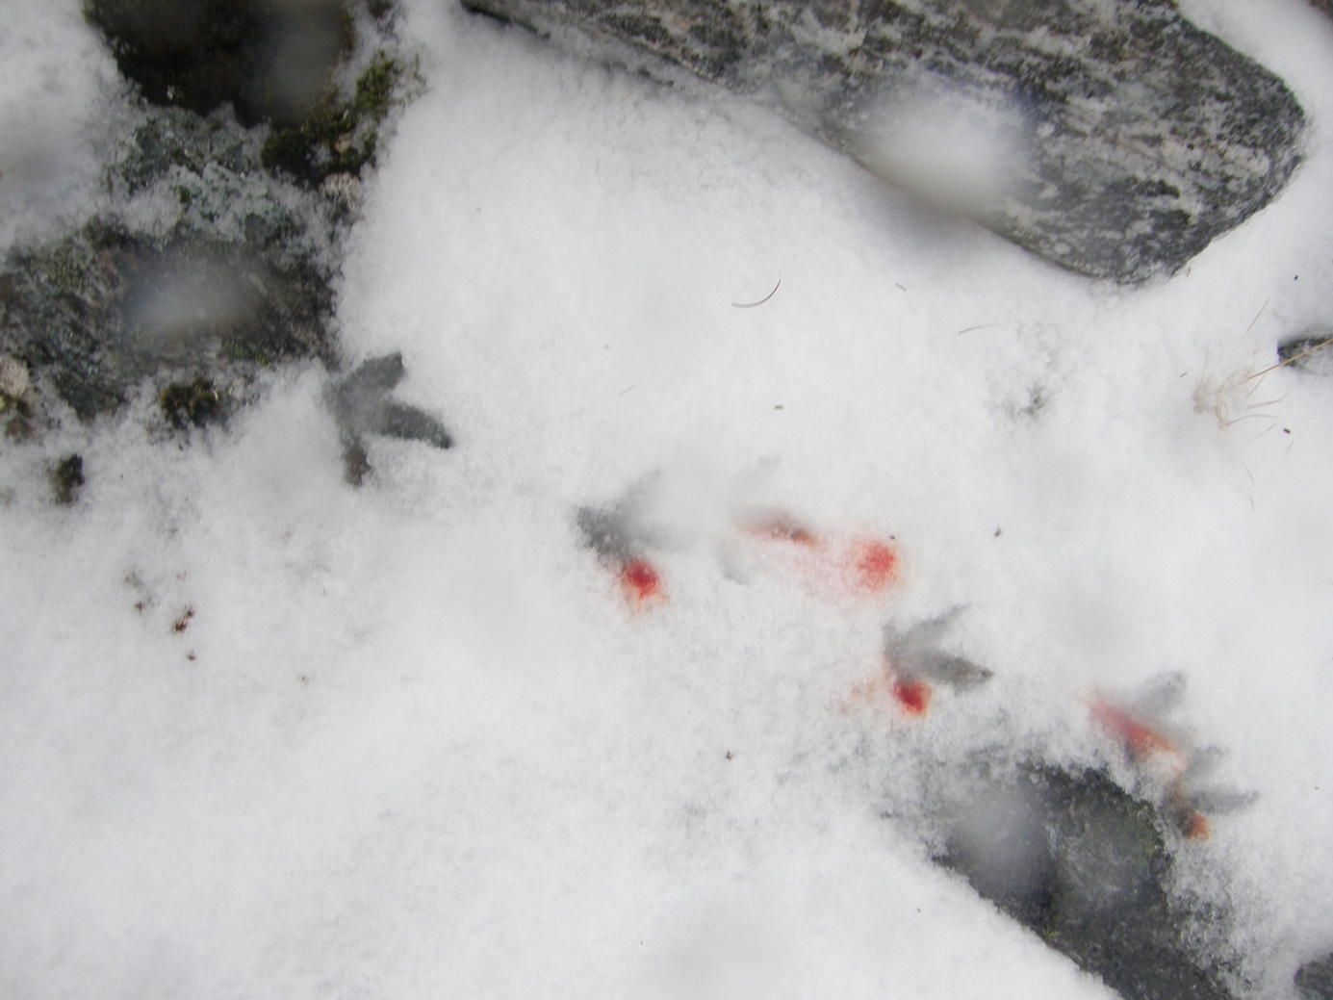

Et forprosjekt
Desember 2015
Prosjektleder Tore Andestad
tore@andestad.no
Mobil 952 03 742

Innledning med målsetting.

De siste årene har en i Norge og i deler av Europa hatt økt fokus på dyrs lidelser. Både privat og næringsmessig dyrehold (landbruk, pelsnæring) har fått store medieoppslag. Langt flere av oss har nå dyr for kos og hygge enn for nytte. For mange er dyr et familiemedlem, og når dyr lider reagerer en sterkere følelsesmessig. Det å behandle dyr godt er en viktig del av menneskets humanitet.
Skadeskyting er en trist opplevelse både for dyret og jegeren. Dyret blir påført unødvendig stress og lidelse og jegeren opplever nederlag og tap av jaktglede. Jakt er en krevende øvelse. Det jaktes under svært ulike forhold der det kan oppstå uforutsette situasjoner. Det vil derfor alltid være noe skadeskyting under jakt. Utfordringen kjenner vi igjen på mange samfunnsområder. En rekke ulike menneskelige aktiviteter som trafikk og sykehusbehandling bærer i seg mulighetene for ulykker. For jegerne er utfordringen å redusere antallet skadeskytinger mest mulig.
NJFF i Møre og Romsdal og nasjonalt har de siste femten årene arbeidet med å redusere antallet bom,- og skadeskytinger under hjorteviltjakt. Det har vært forsket på årsakene til skadeskyting, og basert på resultatene er det utviklet opplæringsmateriell for jegerne.
En har ikke med tilsvarende systematikk kartlagt omfanget av skadeskyting av småvilt i Norge. Det er gjort noen avgrensete undersøkelser. I Danmark og USA har en over tid arbeidet med denne problematikken. Danskene har de siste 15 år klart å redusere antallet skadeskytinger av noen småviltarter vesentlig.
NJFF i Møre og Romsdal hadde et avgrenset prosjekt i 2011 der en prøvde ut ulike former for testskyting av hagle og ammunisjon. Denne rapporten er en oppfølging av dette arbeidet. Arbeidet med denne rapporten er finansiert av Møre og Romsdal Fylkeskommunes viltfondsmidler. Rapporten er et avgrenset forprosjekt der en vurderer mulighetene for et videre systematisk arbeid for å redusere skadeskyting under småviltjakt.
Høyt antall bom,- og skadeskudd har flere uheldige konsekvenser:
- Det påfører småviltet unødvendige lidelser.
- Det kan over tid påvirke størrelsen av svake bestander, for eksempel rype.
- Det går ut over jegers trivsel og mestringsglede.
- Det kan svekke jaktas anseelse i befolkningen
Tiltak mot skadeskyting av småvilt er derfor både i småviltets og jegernes interesse. Tiltakene i Danmark viste at det var mulig å opprettholde antallet fellinger samtidig som en senket patronforbruk og skadeskyting. En kan derfor tenke seg at tiltak mot skadeskyting kan samles under mottoet: «Mindre skadeskyting,-til glede for jegere og småvilt.»

Hva er skadeskyting?
Skadeskyting av småvilt kan defineres på ulike måter. Derfor er det vanskelig å sammenligne resultater fra ulike undersøkelser om omfanget av skadeskyting.
Et haglskudd kan være et treff eller en bom. Et treff kan være alt fra øyeblikkelig død til et avskutt dun. Vi er i denne rapporten opptatt av å redusere viltets lidelser. Vi fokuserer derfor på at skudd som påfører viltet smerte skal defineres som et treff. I DMU rapport 569 fra det Danske miljøminesteriet defineres et treff slik: Når ett eller flere hagl trenger gjennom fuglen eller dyrets skinn.
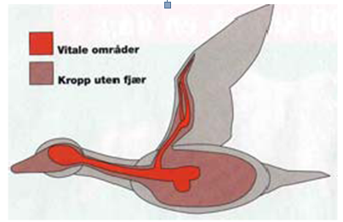
Viltet dør som følge at et tilstrekkelig antall hagl trenger inn i lunger eller treffer sentralnervesystemet. Et treff må enten regnes som dødelig eller som et skadeskudd. Viltet kan dø i skuddet, eller det kan bli så sterkt skadet at det i løpet av kort tid kan avlives. Testjegerprosjektet i regi av NJFF definerer et drepende skudd på småvilt, som et skudd der viltet dør umiddelbart, eller innenfor to minutter (Gundersen et al. 2006).
Bilde 1 Fugl med markert dødelig treffområde
I en del undersøkelser defineres truffet vilt som ikke gjenfinnes som skadeskutt. En del av dette viltet dør i skuddet eller kort etter men blir ikke funnet av jegeren. I en del av disse tilfellene er viltets lidelser sterkt tidsavgrenset, og vi velger å definere skuddet som dødelig, jamfør definisjon i Testjegerprosjektet. Men denne gruppen vilt inneholder også skadeskutt vilt som kan leve lenge med skade.
Vi velger derfor å definere et skuddet som et skadeskudd der hagl trenger gjennom skinnet uten at det dør eller avlives umiddelbart etter.
Et skudd kan da ha følgende utfall:
Bilde 2 Mulige utfall av et skudd

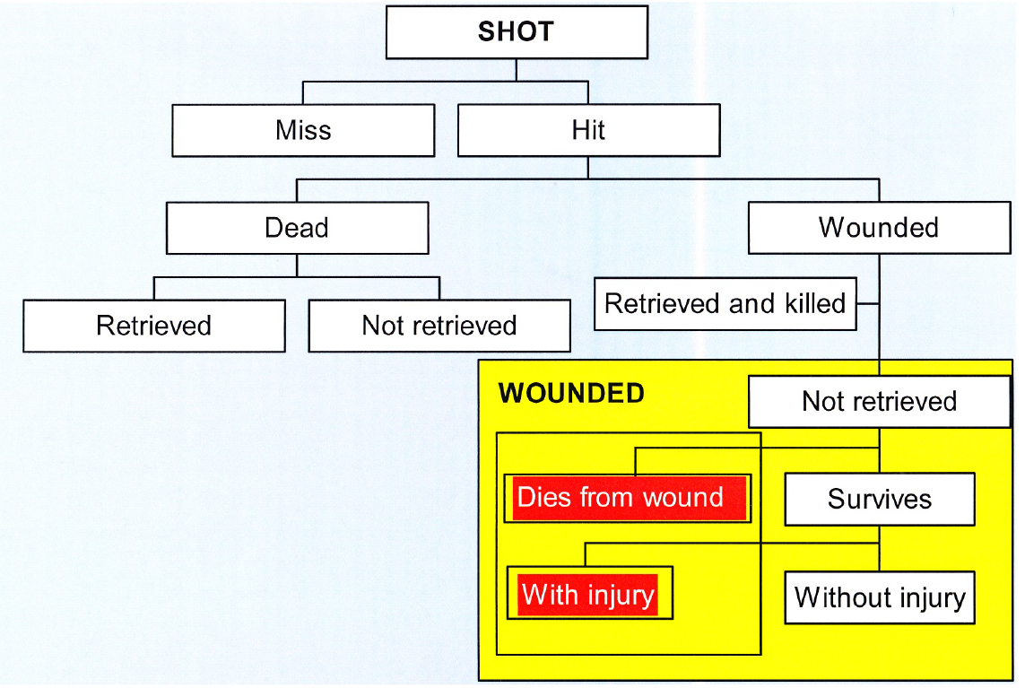
Bomskudd er et større problem for jegere enn for viltet. Et bomskudd er lengre fra målet enn et skadeskudd og derfor en dårligere prestasjon av jegeren. Småviltjakt kan ta mye tid og koste mye penger. Da er det trist om jegeren bruker tida til å ergre seg over gjentatte bomskudd. Bomskudd har trolig mye de samme årsaker som skadeskudd. Det er derfor mye å lære av bomskudd. Tiltak mot bomskudd og skadeskudd vil et stykke på veg være de samme.
Treff kan være dødelig eller skadeskudd. I den gule boksen er utfallet av skadeskudd der viltet ikke blir funnet. Noe av viltet dør etter en tid av skadene. Andre overlever og av disse kan noe bli friske, mens andre må leve videre med skaden. De som lever videre, vil i større eller mindre grad være plaget av skaden. Denne gruppen er det største dyrevelferdsmessige problemet.

Omfanget av skadeskyting
Det er gjort flere forsøk på å måle omfanget av skadeskyting på småviltjakt. Dette kan gjøres på ulike måter.

Observasjon
En observatør kan stå bak jegeren og vurdere viltets reaksjoner etter skuddet. Ofte noterer en da andre ting ved skuddsituasjonen som kan ha interesse: Jaktform, type vilt, egenskaper ved patronen, egenskaper ved den enkelte skuddsituasjon, vær, lysforhold osv. Dette er den mest direkte målemetoden. Både skuddavstand og viltets reaksjoner kan være vanskelig å registrerer nøyaktig nok. Observatøren kan ikke vurdere hvor mange hagl som har truffet viltet og hvor på kroppen de treffer. Observatørtall på skadeskytinger må betraktes som minimumstall.

Røntgenundersøkelse
En kan samle inn småvilt for røntgenundersøkelse. Viltet kan samles inn levende ved hjelp av nett eller feller. En kan undersøke fallvilt og en kan skyte vilt med rifle eller ekstra grove hagl. I alle disse tilfeller kan en oppdage om viltet har hagl i seg fra tidligere skudd. En får da en beregning av andel individer av den undersøkte bestand som har hagl i seg.
Småvilt som avlives og røntgenundersøkes med hagl i seg, defineres i andre undersøkelser som lettere skadet. En god del småvilt dør av etter hvert av skadeskuddet og disse er derfor ikke med i det røntgenkontrollerte materialet. Dette småviltet defineres ofte som alvorlig skadeskutt. Det er vanskeligere å skaffe tall på småvilt som blir alvorlig skadeskutt. I de danske undersøkelsene antar en at andelen alvorlige skadeskutt småvilt ligger mellom 1/3 og 2/3 av de som er lettere skadeskutt.
Ved røntgenundersøkelse må en ta i betraktning to forhold:
Artens levealder.
Småvilt med lang levealder har vært gjennom mange jaktsesonger. Andelen med hagl i kroppen er da ikke uttrykk for den andelen som skadeskytes årlig. En må da «dele på» antall jaktsesonger fuglen har overlevd. Antall ungfugl med hagl i kroppen kan gi et nærmere tall for årlig skadeskyting. Her må en justere for at ungfugl kan være lettere å få gode skudd på. En må og plusse på for de individer som er alvorlig skadeskutt men som seinere har dødd som følge av det.
Størrelsen på jakttrykket.
I områder med stort jakttrykk vil en større andel av en bestand bli skadeskutt, forutsatt at jakta utøves på samme måte i områder med stort og i områder med lite jakttrykk.
Andel haglbærere i en bestand kan være et godt mål på hvordan skadeskytingen utvikler seg over tid. Det forutsetter at en samler inn individene som skal røntgenundersøkes noenlunde likt hvert år.
Et bedre mål på skadeskyting er trolig antallet småvilt som skadeskytes pr. felt vilt. Dette kan gjøres ved observasjon eller etter beregning ut fra andel individer i en bestand som har hagl innskutt.
Antall patroner pr felt og innsamlet vilt gir en god antydning om kvaliteten på jakta. Patroner til avliving av allerede skadet vilt skal da ikke regnes med. Antallet patroner pr felt vilt øker når jeger bruker skuddsituasjoner han eller hun knapt mestrer. Med økende patronforbruk øker og sjansene for lettere og alvorligere skadeskyting. Patronforbruk er lett å registrere nøyaktig, og gir et godt mål på jaktas kvalitet.

Hvor mye småvilt blir skadeskutt
På begynnelsen av 90 tallet var det i Danmark en del offentlig fokus på omfanget av skadeskyting av småvilt. Myndighetene satte da i gang et arbeid for å avklare omfanget av skadeskyting. I perioden 1990 til 1996 undersøkte en andelen haglbærere blant annet i kortnebbgås, ærfugl og kvinand. Hos fugler eldre enn ett år hadde 36 % av kortnebbgjessene hagl i kroppen. Tilsvarende for ærfugl var 34% og for kvinand 14 %. Hos årsfugl av kortnebbgås hadde 25 % hagl i kroppen. En kalkulerte da at minst en fugl ble skadeskutt pr felt fugl. Patronforbruket pr felt kortnebbgås var da ca 8 pr felt fugl. Undersøkelsene ble seinere utvidet til å omfatte en del andre fuglearter, og rev, hare og rådyr. Her skilte rev seg ut med 25 % haglbærere. Mindre fugler med kort levealder og spinklere konstruksjon enn gjess og dykkender, har jevnt over vesentlig lavere andel individer med hagl i kroppen.
Det er gjort tilsvarende undersøkelser i deler av Europa, i USA og Australia. Disse undersøkelsene viste at også der hadde en betydelig andel av individene hagl i kroppen. Resultatene er gjengitt i grafikken i bilde 3.
Bilde 3 Oppsummering av undersøkelser som viser andel fugl som er haglbærere
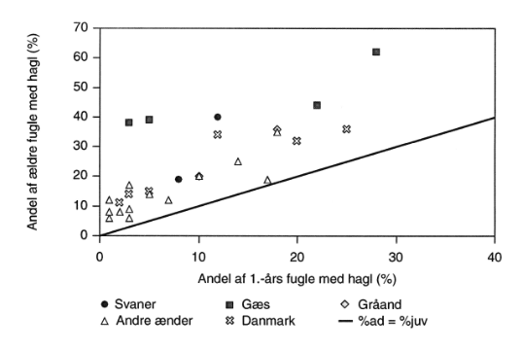
Vi ser at svaner og gjess ( som lever lenge) i større grad har hagl i kroppen. En del andearter med kort levelengde har lavere andel haglbærere. Noe av forklaringa kan være at større fugler lettere treffes av hagl når det skytes på lengre avstander.
Tom Rooster har i mere enn 30 år arbeidet med kvalitet I haglammunisjon og med årsaker til skadeskyting med hagle. Det meste av arbeidet er gjort innenfor myndighetsorganisasjonen CONSEP (Cooperative North American Shotgunning Education Program). De har beregnet at minimum en av fire vannfugler i USA som blir truffet ikke blir funnet. Deler av Tom Rooster sitt opplæringsprogram på skyteferdighet, avstandsbedømmelse og testskyting. kan du se her: https://www.youtube.com/watch?v=K4oFwt2JKd0

Det fins en del andre amerikanske undersøkelser om skadeskyting av ender og gjess. Undersøkelsene er gjort med ulik metodikk, men det antas at det skadeskytes mellom 0,9 og 0,73 fugler pr nedlagt og innsamlet fugl. Patronforbruket pr. felt og innsamlet fugl ligger mellom 4,5 og 7,9. Tallene kan ikke uten videre overføres til norske forhold. Undersøkelsene er eldre og gjort under helt andre forhold enn det en vanligvis jakter under i Norge.

I en Bacheloroppgave fra Høgskolen i Hedmark gjengir Simon Larsen og Dagfinn Nybakk sine resultater fra harejakt på Sørøya i Finnmark. Dette er en øy med stor harebestand og stort jakttrykk. Harene ble skutt med rifle og deretter CT scannet. De fant en andel på 16-25 % av harene med hagl i kroppen for det gjeldende studieområde. Disse estimatene er minimumsberegninger som kan være representative for områder med høye bestander av hare og særdeles høyt jakttrykk. Resultatene er framstilt i tabell 1.
Tabell 1 Andel harer med hagl i kroppen

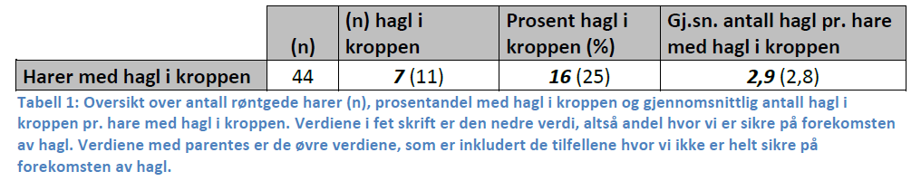

Hva er utfordringen i Norge og i utlandet.
Vi vet generelt lite om omfang og årsaker til skadeskyting av småvilt i Norge. En kan derfor ikke uten videre legge resultater fra Danmark eller USA til grunn når en skal beregnet omfanget av skadeskyting i Norge. De systematiske undersøkelsene i Danmark er trolig det nærmeste kunnskapsgrunnlaget vi har. Undersøkelsene der tyder på at både jaktform og jaktkultur kan påvirke antallet skadeskytinger. Danmark er nærmere en europeisk jakttradisjon med organiserte jakter og store mengder utsatt vilt. Geografien gjør at det jaktes på andre måter og til dels på andre arter enn i Norge. Likevel er tall for skadeskyting av småvilt fra ulike deler av verden så høye at det er all grunn til å se nærmere på dette her i landet.

Mulige årsaker til skadeskyting
Årsakene til skadeskyting kan ligge i jaktform, hvilke arter det jaktes på, valg av våpen, trangboring og ammunisjon, og jegers skyteferdighet og evne til avstandsbedømmelse.
Forhold knyttet til våpen og jegers ferdigheter vil og gjelde for Norge. På disse områdene kan det utvikles generelle råd som vil være til nytte og glede for jegeren og småviltet. Trolig kreves det mer kunnskap (forskning) for å utvikle råd og tiltak rettet mot bestemte jaktformer som andejakt, gåsejakt, duejakt, harejakt, revejakt, rypejakt og storfugljakt.
Det er to forutsetninger for et dødelig treff: Et tilstrekkelig antall hagl må treffe viltet i sentralnervesystemet eller lungeområdet, og haglene må trenge så langt inn at de forårsaker død.
En rekke forhold kan påvirke disse to faktorene. Vi ser nærmere på de viktigste.
Skuddavstand
Hagl er små og luftmotstanden gjør at de raskt taper anslagsenergi. Med økende skuddavstand sprer haglene seg så mye at på en gitt avstand oppnår en ikke dødelige treff uansett hvor velplassert skuddet er. Samtidig vil en større andel av haglene ikke makte å trenge tilstrekkelig inn i småviltet.
Treffsikkerhet
Viltet må treffes av haglsvermen for å gi død.
Våpen og ammunisjon
Resultatet av skuddet påvirkes av trangboringsgrad, størrelse på haglladningen, det enkelte hagls fart og egenvekt .
Det er bare disse tre forhold som påvirker i hvilken grad skuddet er dødelig. Samtidig har faktorene sterke innbyrdes sammenhenger. Det gjelder særlig forholdet mellom skuddavstand, våpen og ammunisjon. Treffsikkerhet påvirkes og i svært stor grad av skuddavstand.
Bilde 4 er en del av det Danske Jægerforbundet sin oppsummering av årsaker til skadeskyting av småvilt. De mener at jegernes skyteferdighet er den absolutt viktigste årsaken til skadeskyting. Dette er særlig tydelig på lange skuddavstander.
Bilde 4 Viktigste årsaker til skadeskyting

Årsakene til skadeskyting er vanligvis sammensatte. Vi ser nærmere på det.
Et haglskudd kan enten være en bom, et skadeskudd eller dødelig. Haglsvermen øker diameteren med økende avstand fra geværløpet. På 30 meter vi diameteren vanligvis ligge omkring 60-70 cm. I senter av svermen vil dekningen være god, mens sjansene for skadeskyting vil være størst i svermens utkant. Danske forsøk viser at sjansene for skadeskyting vil være størst mellom 30 og 50 cm fra målet (DMU rapport 569).
I forbindelse med DMU undersøkelsene ble et utvalg jegere observert under praktisk jakt på stokkender og ærfugl. En del av de samme jegerne ble deretter testet på skytesimulator. Under praktisk jakt varierte jegernes patronforbruk pr nedlagt and mellom 1,5 og 10,5. I bilde 5 vises resultatene i simulator for to av skytterne. Vi ser at skytteren med lavest patronforbruk har kortere skuddavstander og at en større andel av skuddene er innenfor en avstand på 30 cm fra målet (dødelig skudd). Under praktisk jakt hadde skytteren med høyest patronforbruk nær dobbelt så mange skadeskytinger. Dette eksemplet illustrerer betydningen av skyteferdighet. Den dyktigste skytteren brukte kortere tid fra fuglen ble synlig til skuddet gikk. Derfor ble skuddavstanden kortere. Kortere skuddavstand gir en mer samlet haglsverm og hvert enkelt hagl har større anslagsenergi. Det vises og til at betydningen av gode skyteferdigheter øker sterkt på lengre avstander.
Bilde 5 Skyteferdighet i simulator for to ulike skyttere
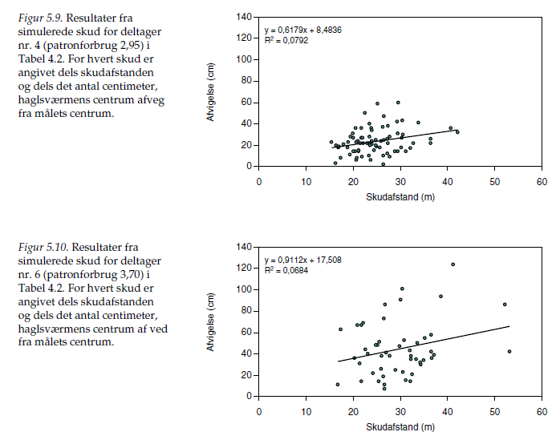
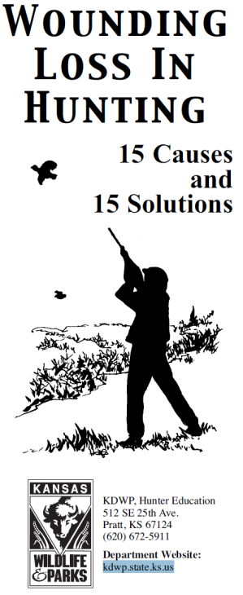
Betydningen av skuddavstand er testet ut i Danmark og USA. Resultatene er samsvarende. Amerikanske forsøk med 25.000 jegere viste at bare 50 % klarte 6 av 8 leirduer på 18 meter. Bare 15 % klarte 6 av 8 på 27 meter. Ingen har klart 6 av 8 på over 36 meter. file:///C:/Users/Eier/Downloads/HE+Wounding+Loss%20(1).pdf
NJFF i Møre og Romsdal har i et tidligere prosjekt sett på betydningen av å testskyte hagla for å finne den best tilpassete ammunisjonen. Som en del av dette ble det skutt på ulike avstander mot rypeplakater og rådyrplakater. En så her på betydningen av trangboring, skuddavstand og størrelsen på hagl. Det ble brukt stål nr 4 og vismut nr 5 under testskytinga mot rype.
Testskytingen ble gjennomført flere ulike steder i Romsdal og dokumentert med bilde og video. Under er gjengitt tre skudd med stål nr 4 og kvart trangboring på 15 meter, 30 meter og 40 meter. Ei rypefigur i klarplast med noenlunde rett størrelse ble brukt til å vurdere skuddresultat. På plastfiguren ble dødelig område markert. Vi ser at på 15 meter er det overveiende sannsynlig at rypa blir truffet i dødelig område i de sentrale deler av haglsvermen. På 30 meter kan rypa plasseres mange steder i haglsvermen uten at det blir dødelig treff. Selv med et godt plassert skudd er det svært store sjanser for et skadeskudd. På skuddavstand 40 meter er sjansene for at rypa flyr videre vesentlig større enn at den blir dødskutt. Resultatene overrasket selv erfarne rypejegere.

Bilde 6, 7 og 8 Skudd fra 15meter, 30 meter og 40 meter med kvart trangboring
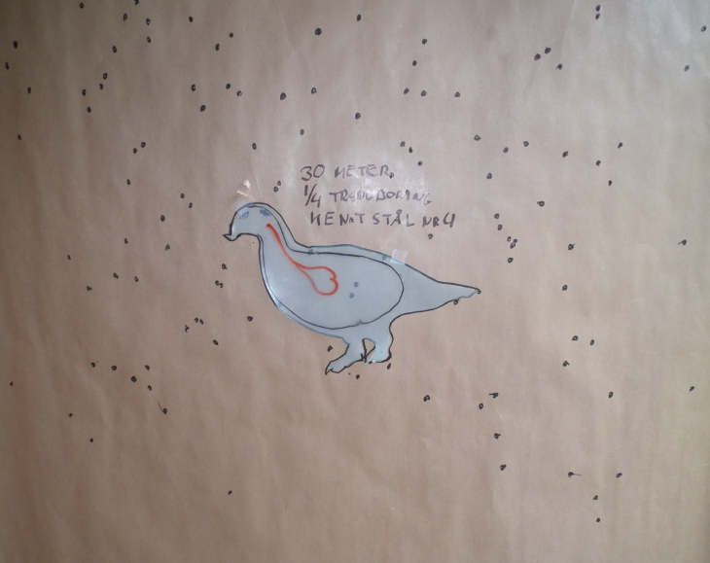
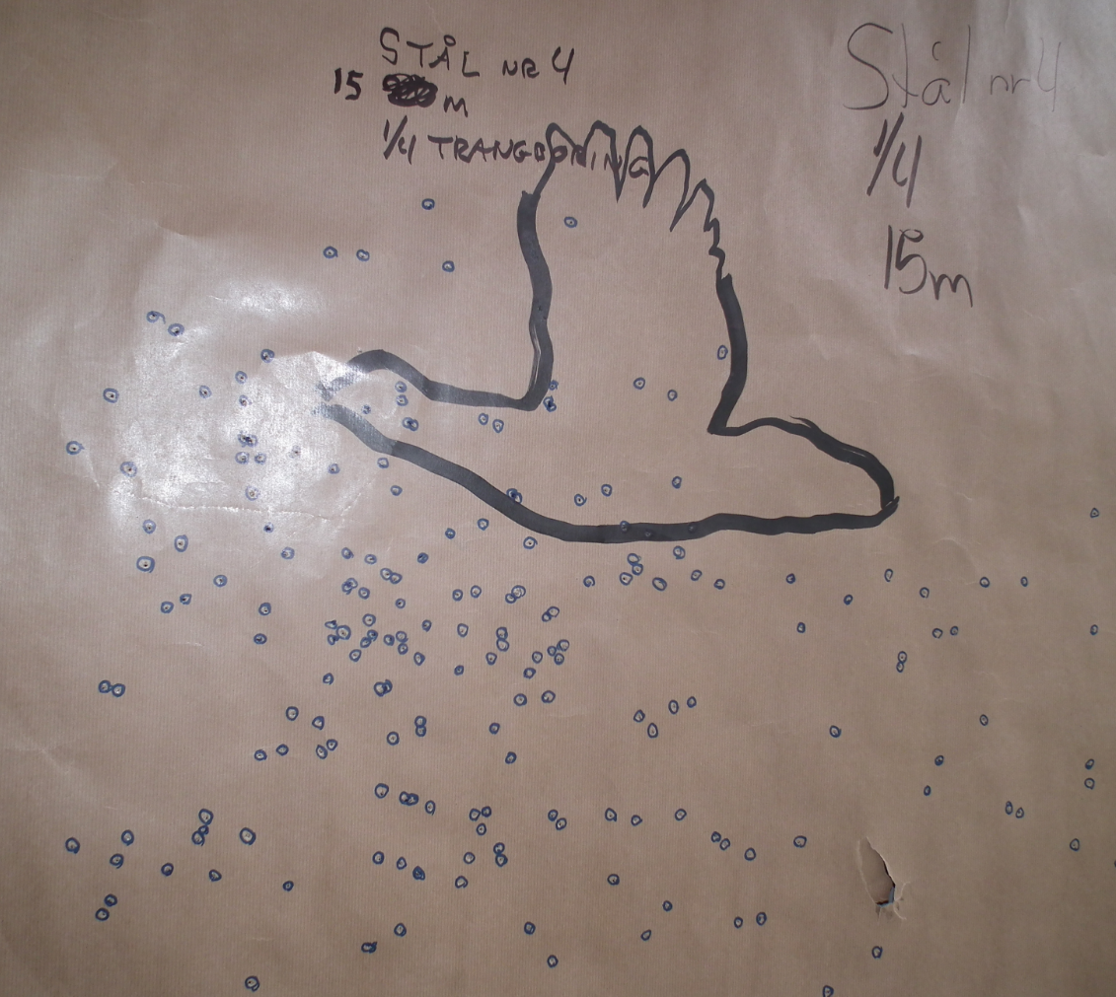

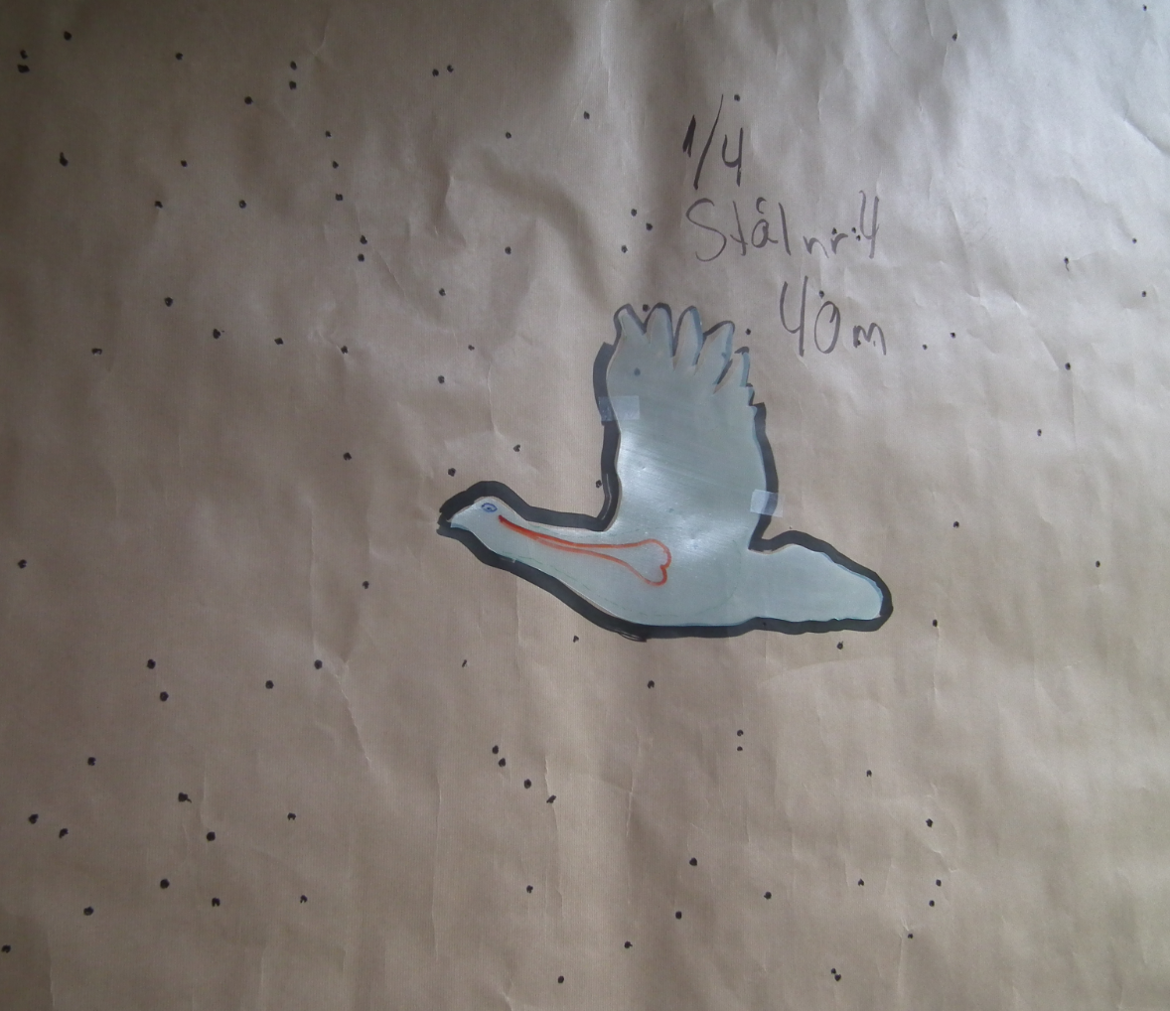

Mulige tiltak
Vi vet lite om skadeskyting av småvilt i Norge. Basert på resultater fra en del andre land er det all grunn til å se nærmere på problematikken i Norge. Noen av de mulige tiltak bør være spesifikke for Norge, basert på våre jaktmetoder og jakttradisjoner. Begrensninger som ligger i jegeren (skyteferdighet) og utstyret (våpen og ammunisjon) vil langt på veg være uavhengig av landegrenser Det er derfor mulig å skissere en del tiltak basert på det kunnskapsgrunnlaget som fins internasjonalt.
Mulige tiltak er teknisk sett lett å beskrive. Men alle tiltak forutsetter at den enkelte jeger endrer sine vaner. Atferdsendring hos enkeltmennesker krever vanligvis fokus over lengre tid. Først skal feil atferd identifiseres, deretter skal en trene inn en ny atferd så grundig at den blir automatisert. Kortvarige tiltak ender oftest med at en ramler tilbake til tidligere praksis,- samtidig som en har opplevd manglende mestring. De største utfordringene er derfor pedagogiske og psykologiske.

En oppnår ikke resultater ved å appellere til jegernes dårlige samvittighet. Jegerne må trekkes inn som en del av løsningen,- ikke som en del av problemet. Det må defineres som en felles jegerdugnad. Som en del av arbeidet vil jegerne selv oppleve mer mestring og ha større glede av jakta. Resultatet blir og mer jaktbart vilt, og mer oppslutning om jaktas anseelse.

En sentral tiltaksgruppe som arbeider over år
Danmarks Jægerforbund inngikk i en langsiktig allianse med myndigheter, moderate dyrevernorganisasjoner, og forskere. Målsettingen var å redusere antallet skadeskytinger for en del utvalgte småviltarter. Nedgangen i skadeskyting skulle kunne dokumenteres. Alliansen gav finansiering og nødvendig langsiktighet i arbeidet. Det ble utarbeidet konkretiserte tiltaksplaner som har gått over mange år. Dette var trolig nødvendig for å kunne påvirke en jegerkultur, og gjennom det gi enkeltjegere støtte og motivasjon til endring.
Noen av de mulige tiltak er det mulig å sette i verk i løpet av kort tid. Andre tiltak vil kreve mangfoldige år å få på plass. Danmarks Jægerforbund anbefaler med bakgrunn i sin erfaring at det lages en sentral organisasjon med myndigheter, jegere og forskere som arbeidet med mange tiltak og over flere år for å få tilstrekkelig effekt av tiltakene. Miljødirektoratet vil da være en naturlig samarbeidspartner for NJFF. Som en del av arbeidet må en framskaffe mer kunnskap om skadeskytingsproblematikk knyttet til ulike jaktformer. En må og bli enige om hvordan en skal måle effekter av innsatsen. Det enkleste målet vil trolig være å måle patronbruken pr felt småvilt. Danmark Jægerforbund trykket opp et registrering,- og testskytingshefte til sine jegere. Her ble de oppfordret til å følge med på sitt eget patronforbruk under ulike former for småviltjakt. En kan og tenke seg en ordning der jegerne ved jaktslutt tar et bilde av eget registreringsskjema og vedlegger som MMS til en forskningsgruppe. Det kan gi nasjonale tall og avdekke utfordringer for enkelte jaktformer. En rekke andre resultatmålmål kan og tenkes. Dersom det tar tid å få til et slikt samarbeid, kan en med fordel sette i gang en del avgrensete tiltak.

Sertifisering av våpenavdelinger og ekspeditører
Det er mange svært sterke meninger om hvilke våpen, ammunisjon, haglmateriale, haglstørrelse mm som er egnet til ulike typer småviltjakt. Mange meninger er dårlig begrunnet og virker lite gjennomtenkt. Det er derfor svært viktig at de som selger våpen og ammunisjon har oppdatert kunnskap. De må og kunne forklare eller vise materiell som får jegeren til å gjøre gode valg.
En kan derfor tenke seg et system for kvalitetssikring av kunnskapen til de som selger våpen og ammunisjon. Det kan lages et nettbasert opplæringsprogram som ekspeditører kan ta. Etter avsluttes kurs må de bestå en kunnskapstest for å bli «sertifisert». Våpenavdelinger med sertifiserte ekspeditører får et diplom som «anbefalt våpenavdeling/våpenselger enten fra NJFF eller den nasjonale gruppen som arbeider med skadeskytingsproblematikk. Butikkene betaler en avgift for hver ekspeditør som gjennomgår dette opplæringsprogrammet. Det vil trolig virke salgsfremmende å ha en slik sertifisering. Jegerprøveinstruktører kan i tillegg anbefale kursdeltagerne å kjøpe våpen og ammunisjon i sertifiserte butikker.
Kvalitetssikring av haglammunisjon
Som en del av programmet for redusert skadeskyting av småvilt gjennomførte Danmarks Jægerforbund kvalitetstesting av haglammunisjon. Fabrikantenes oppgitte hastighet avvek til dels mye fra uavhengige målinger. Se tabell 2) En kan og anta at det vil gjelde i Norge. Bruk av kvalitetsammunisjon med tilstrekkelig anslagsenergi vil redusere antallet skadete småvilt. I Testjegerprosjektet ble det gjengitt en tabell for anslagsenergi for tre typer haglmateriale på tre ulike avstander. (Tabell 3) Den kan gi et godt utgangspunkt for å vurdere ulike haglpatroners egnethet til maksimalavstand på ulike småviltarter. Trolig er det tilstrekkelig å teste patrontyper over kronograf. Danmark Jægerforbunds testing viste tall som lå tett opp til store testinstitutts tall. Godkjente patrontyper får rett til å bære en logo fra NJFF eller fra den sentrale skadeskytingsgruppen. Det er rimelig at importører av haglammunisjon betaler for en slik testing og retten til å bruke logo eller klistremerke jfr bilde 9.
Bilde 9 Logo fra Danmark
Tabell 2 Måleresultater fra ulike målinger av hagls utgangshastighet

Tabell 3 Hagls anslagsenergi på ulike avstander
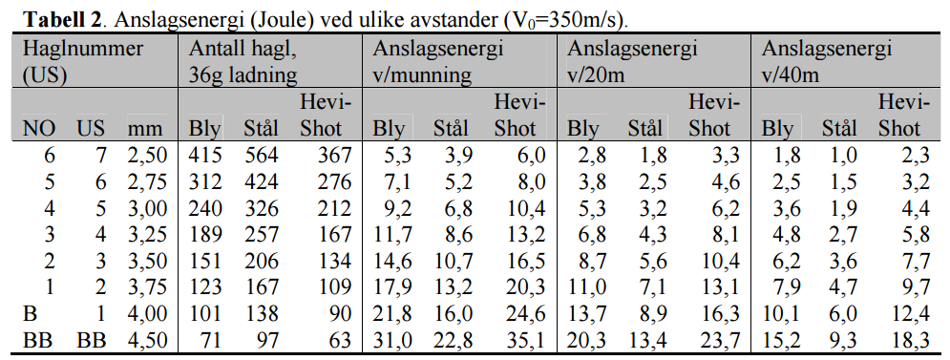
Testjegerprosjektet viser til at patronfabrikanten Eley i England har laget en oversikt over antatte anslagsenergier for ulike fuglearter:
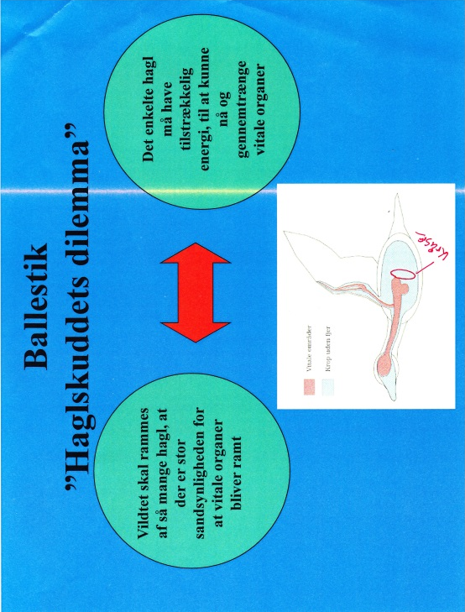
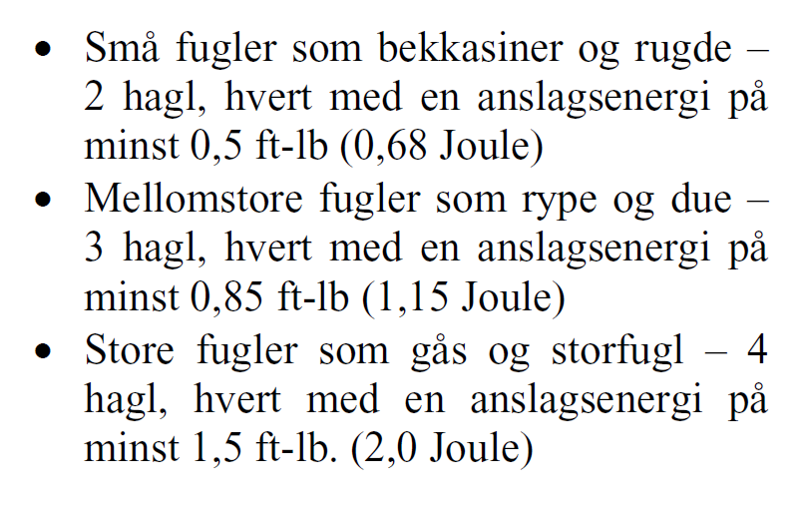
Bilde 10 Haglskuddets dilemma

Jegerkursets samling 6
På jegerkursets samling 6 skal kursdeltagerne på skytebanen og prøve hagleskyting. En bør her gå gjennom innholdet slik at kursdeltagerne får demonstrert de utfordringene som ligger i bruk av hagle på småvilt. Det kan utvikles en serie øvelser som viser effekten av skuddavstand, trangboring, spredning. Deler av et slikt opplegg er beskrevet i denne rapporten: http://www.xn--jegeropplring-cgb.no/Dokumenter%20og%20filer%20Jegeroppl%C3%A6ring/Sm%C3%A5viltprosjektet%20sluttrapport.pdf En legger her vesentlig større vekt på at kursdeltagerne skal forstå haglskuddets grunnleggende dilemma og begrensninger.

Hjelpemiddelpakke for jegerinstruktører
Det utarbeides en hjelpemiddelpakke for jegerinstruktører. Her finner de maler og annet utstyr som trengs for å lage blant annet teskytingsfigurer og tolkingsmaler. Avstandbedømmelse er viktig for dødelige skudd. Som en del av hjelpemiddelpakken lages en serie småviltfigurer i naturlig størrelse som kan brukes til en testløype i avstandsbedømmelse under jegerkurset. Danmaks Jægerforbund bruker slike i sin jegeropplæring. Lokalforeningene i NJFF har store inntekter av jegerkurset. Det er derfor rimelig at de betaler for denne hjelpemiddelpakken. Pakken gjør det enklere å forberede og gjennomføre samling 6 på skytebanen.

Testskyting av hagle og opplæring av småviltjegere
Svært mange jegere har ikke testskutt egen hagle med aktuelle patrontyper. Praktiske forsøk med dette i regi av NJFF i Møre og Romsdal viser at det er tildels stor forskjell i dekningsmønsteret på de ulike patrontypene. En god del av testjegerne var i tillegg usikker på hvor de skulle holde kornet for å treffe rypa midt på testarket! Dette var jegere med flere års erfaring med småviltjakt. Det kan lages et opplegg for testkyting av egen hagle og ammunisjon beregnet på bruk på lokale skytebaner. Deltagerne bør da ha tilgang til gratis eller rimelig testskytingsammunisjon. NJFF sin lokalforeninger kan stå som arrangør. På disse kveldene kjører en noe av de samme testøvelsene som legges inn i jegerkursets samling 6. Jegerne lager selv sine testskytingsplakater på banen ved hjelp av de maler som ligger i hjelpemiddelpakken til jegerinstruktørene. Testskytterne kan og gjennomføre en løype med avstandsbedømmelse. En bruker her de figurene som ligger i hjelpemiddelpakken til jegerinstruktørene. Noen av figurene settes ut på maksimale anbefalte skuddavstander. Jegeren sjekker da hvor stor del av fuglen eller viltet som dekkes av hagleløpet. Dekningen markeres på et klistremerke av det samme viltet, og dette kan for eksempel festes på geværkolben.

Bedre jegernes skyteferdighet
Den viktigste utfordringen for småviltjegeren synes å være skyteferdighet. Skyteferdighet er nettopp det,- en ferdighet. Ferdigheter krever vanligvis så mye trening at de kan gjennomføres automatisert i en travel situasjon. Tall fra Bedre Rådyrjakt kan tyde på at mange småviltjegere starter årets jakt med få eller ingen treningsskudd på bane.
Ideelt sett burde alle småviltjegere hatt noen timer individuell instruksjon, og selv fulgt opp med hjemmetrening og noen besøk på leirduebanen for mengdetrening. Skal vi nærme oss denne målsettingen må det utarbeides andre instruksjons,- og treningsopplegg enn de som er i dag. Utfordringen er: Hvordan kan en bedre norske småviltjegeres skyteferdighet med minst mulig innsats? Er det mulig å lage et enkelt treningsopplegg som dels baserer seg på nettstøttet hjemmetrening og øvelse på skytebanen? For å forplikte den enkelte jeger mer, kan en organisere dem i grupper og gi individuell oppfølging. Slike gruppebasert opplegg har høyere gjennomføringsprosent og har dypere påvirkning. Gruppeansvarlig tar jevnlig kontakt med det enkelte gruppemedlem mens programmet går. En kan og tenke seg vegledning over Skype, eller at de får tilsendt ukens treningsøvelse på video. Utarbeidelse av opplegget krever penger, skyteteknisk kompetanse, digital kompetanse og pedagogisk/psykologisk kompetanse. Et slik opplegg bør kunne være salgbart tatt i betraktning hvor mye tid, penger og humør som brukes på å skyte bom under praktisk småviltjakt.

Opplæring i ettersøk av skadet småvilt
En del småvilt skades og men er i stand til å gjemme seg. Effektivt ettersøk etter skadet småvilt kan redusere deres lidelse. Tema er så vidt behandlet i jegeropplæringa. Kan dette tema utvides med en realistisk vegleder? Det gir et verdisignal at emnet får mer plass i opplæring av nye jegere. En bør vurdere om en ettersøksøvelse etter småvilt legges inn i en av jegerkursets utedager.

Oppsummering og avslutning
Tall fra Danmark og USA tyder på at skadeskyting av småvilt er et stort problem. Sannsynligheten for at dette og gjelder Norge er så stor at dette bør organisasjoner og myndigheter arbeide videre med.
En vet i dag tilstrekkelig om årsaker til skadeskyting av småvilt at tiltak kan settes i gang. Trolig er det best at arbeidet er en brei nasjonal satsing som går over år. Da kan en skaffe ny kunnskap samtidig som effekten av tiltak prøves ut. Erfaringsmessig tar det tid å dra i gang nasjonale tiltak. En del av de tiltak som foreslås i denne rapporten kan utprøves i lokalforeninger og av fylkeslag.
Denne rapporten er basert på studietur til Danmarks Jægerforbund og litteratursøk. I tillegg er skadeskyting av småvilt diskutert med en del sentrale aktører i norsk jegermiljø. En begrenset bevilgning gjør at denne rapporten bare gir en kort oversikt over problematikken. Et videre arbeid med skadeskytingsproblematikken vil åpne for ny kunnskap og nye tiltak.

Referanser:
Andskydning av vildt. Nye undersøgelser 2008-2011 Teknisk rapport fra Nationalt Center for Miljø og Energi 2011
http://naturstyrelsen.dk/media/nst/67979/Anskydning_Undersoegelser_2008-11%20.pdf
Temarapport fra DMU 1996/8 Anskydning av vilt
http://www2.dmu.dk/1_viden/2_Publikationer/3_temarapporter/rapporter/87-7772-286-8.pdf
Faglig rapport fra DMU nr 284 1999 Anskydning av vilt
http://www2.dmu.dk/1_viden/2_Publikationer/3_fagrapporter/rapporter/fr284.pdf
Faglig rapport fra DMU, nr. 569 Anskydning af vildt Konklusioner på undersøgelser 1997-2005
http://www2.dmu.dk/1_viden/2_Publikationer/3_fagrapporter/rapporter/FR569.PDF
HØGSKOLEN I HEDMARK OPPDRAGSRAPPORT NR. 1 – 2006 Norges Jeger- og Fiskerforbunds Testjegerprosjekt (Gundersen,H , Rindal B. I., Brainerd S)
http://www.njff.no/jakt/Last%20nedsider%20for%20jakt%20skyting%20og%20hund/Last%20ned%20skyting/Testjegerprosjektet%20-%20komplett%20rapport.pdf#search=Testjegerprosjektet
Småviltprosjektet 2011 Sluttrapport fra NJFF i Møre og Romsdal.
http://www.xn--jegeropplring-cgb.no/Dokumenter%20og%20filer%20Jegeroppl%C3%A6ring/Sm%C3%A5viltprosjektet%20sluttrapport.pdf
Riflejakt som jaktform på hare (Lepus timidus) og omfanget av skadeskytning med haglegevær på hare (Lepus timidus) (Larsen, S. og Nybakk, D.) Bacheloroppgave i utmarksforvaltning Høgskolen i Hedmark
http://brage.bibsys.no/xmlui/bitstream/handle/11250/216810/Larsen%20og%20Nybakk.pdf?sequence=1

